 | دستورالعمل ایمنی کار در ارتفاع | کد مدرک: HSEW-13  تاریخ تهیه: 1405/08/17  تاریخ بازنگری:

 | 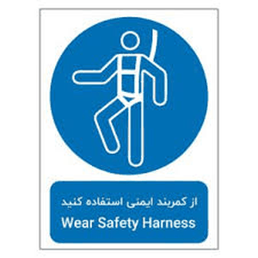        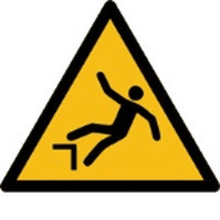
  ۱- ایمنی فردی | • در صورت تشخیص واحد HSE مبنی بر استفاده از لوازم حفاظت فردی، (کمربند و کلاه ایمنی) مجری کار باید نسبت به دریافت اقلام حفاظت فردی از واحد HSE اقدام نماید.  • استفاده از لباس کار و کفش ایمنی الزامی می باشد.
  ۲- ایمنی عمومی | • برای انجام هرگونه فعالیت در ارتفاع یا عمق بیش از 1.2 متر، اخذ مجوز کار در ارتفاع (پرمیت) از واحد HSE الزامی می باشد.  • قبل از انجام فعالیت کار در ارتفاع باید کلیه اقدامات احتیاطی از قبیل بررسی استحکام محل، خارج کردن اشیاء مزاحم از منطقه کاری بعمل آمده باشد.  • جایگاه کار باید کاملاً تمیز و عاری از هر گونه مواد لغزنده باشد.  • تردد در محدوده کار در ارتفاع ممنوع بوده و در صورت نیاز به تردد با رعایت احتیاط صورت پذیرد.  • انجام کار در ارتفاع در شرایط جوی نا مساعد و وزش باد های شدید ممنوع است.  • کلیه ابزار و وسایل کار در ارتفاع از قبیل: بالابر، سکوی متحرک، کمربند ایمنی، تخته های زیرپایی، نردبان و.. باید قبل از شروع به کار کنترل گردند.
  ۳- اقدامات احتیاطی در طول انجام کار | • استفاده از شاخک لیفتراک برای انجام کار در ارتفاع، اکیداً ممنوع می باشد.  • استفاده از پالت ها یا باکس های پلاستیکی جهت افزایش ارتفاع بر روی چهارپایه و.. ممنوع می باشد.  • پرتاب کردن و رها نمودن هرگونه شی، ابزار، تجهیزات در حین کار در ارتفاع ممنوع می باشد.  • برای انجام کار در ارتفاع بر روی داربست، حداقل از 2 تخته زیرپایی مجاور هم باید استفاده شود و تخته ها توسط سیم یا طناب به یکدیگر و پایه داربست محکم شوند.  • عرض جایگاه کار باید دارای ابعاد مناسب بوده و از 60 سانتی متر کمتر نباشد.  • تخته های مورد استفاده در ارتفاع می بایست فاقد زدگی، گره و ترک بوده و دارای ابعاد مناسب باشد. (حداقل عرض 30 و حداقل ضخامت 5 سانتی متر)  • انجام کار در ارتفاع بر روی تخته های خیس ممنوع می باشد.  • استفاده از بشکه به عنوان جایگاه کار ممنوع است.  • محل اتصال کمربند ایمنی می بایست بالای محل استقرار فرد باشد.

تهیه‌کننده : | تأییدکننده :

